«Дорожные знаки наши друзья»
Цель: Продолжать знакомить детей с правилами дорожного движения.
Задачи:
- Продолжать закреплять правила поведения на дороге.
- Расширять у детей представления о назначении дорожных знаков.
- Продолжать развивать у детей диалогическую речь.
- Закрепить в речи названия дорожных знаков.

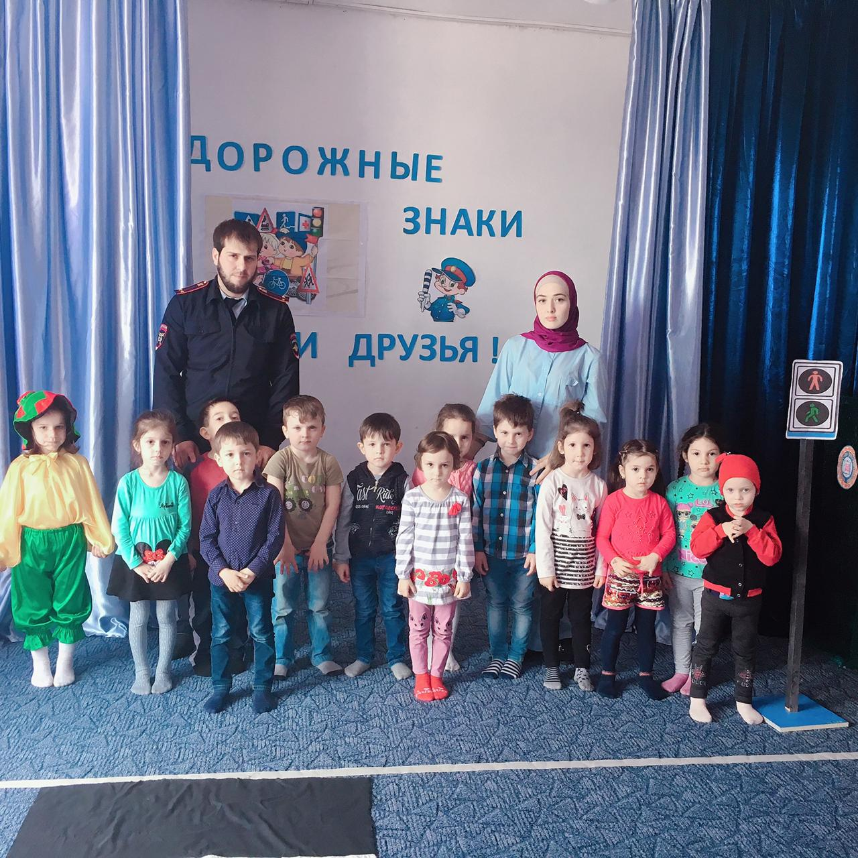

Материал: изображение дорожных знаков; 2разрезанные картинки дорожных знаков(«движение пешеходов запрещено» и «движение на велосипедах запрещено).
Ход занятия:
Воспитатель: Ребята, отгадайте загадку:
Все водителю расскажет,
Скорость верную укажет
У дороги, как маяк,
Добрый друг…(дорожный знак)

Дети: Дорожный знак.
Воспитатель: Ребята, сегодня к нам в гости пришел Незнайка. Он очень спешил к нам в гости, что чуть не попал под колёса проезжающего автомобиля. Ребята, что Незнайка сделал не так?
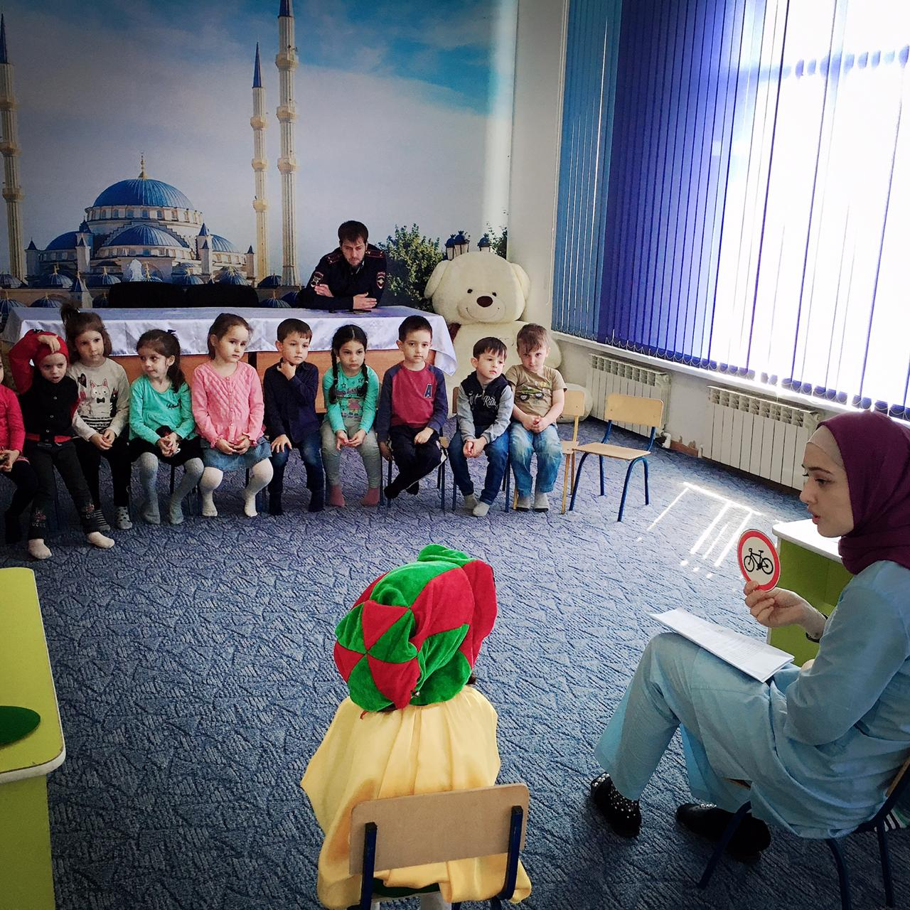
Ответы детей.
Воспитатель: Незнайка был невнимателен, торопился и не соблюдал правила дорожного движения. Незнайка ,тебе обязательно нужно научиться ориентироваться на дорогах, чтобы не попасть в опасную ситуацию: Сейчас, ребята, мы вместе с Незнайкой отправимся в путешествие дорожных знаков на автобусе. Как правильно себя нужно вести в автобусе?
Ответы детей
Воспитатель: Поехали! Итак, первая остановка «Предупреждающие знаки»
Воспитатель: Ребята, а чем предупреждающие знаки похожи?
Ответы детей.
Воспитатель: Правильно. У предупреждающего знака форма треугольника, поле белое с красной каймой – предупреждают водителей и пешеходов о возможной опасности. На этой остановке нам нужно отгадать загадки, а Незнайка нам будет помогать.
Я детишек добрый друг,
Я их жизни охраняю.
Школа рядом – всех вокруг
Шоферов предупреждаю. («Осторожно,дети»)
В дождь и в ясную погоду
Здесь не ходят пешеходы.
Говорит им знак одно:
«Вам ходить запрещено!» («Движение пешеходов запрещено»)
Белый треугольник, красная кайма.
Чудный паровозик
С дымом у окна.
Этим паровозиком правит дед-чудак.
Кто из вас подскажет,
Что это за знак? (Железнодорожный переезд без шлагбаума)
Где больших размеров яма,
И ходить опасно прямо,
Там, где строиться район,
Школа, дом иль стадион. ( Дорожные работы.)

Воспитатель: Какие вы молодцы! А теперь поедем на следующую остановку которая называется «Запрещающие знаки».
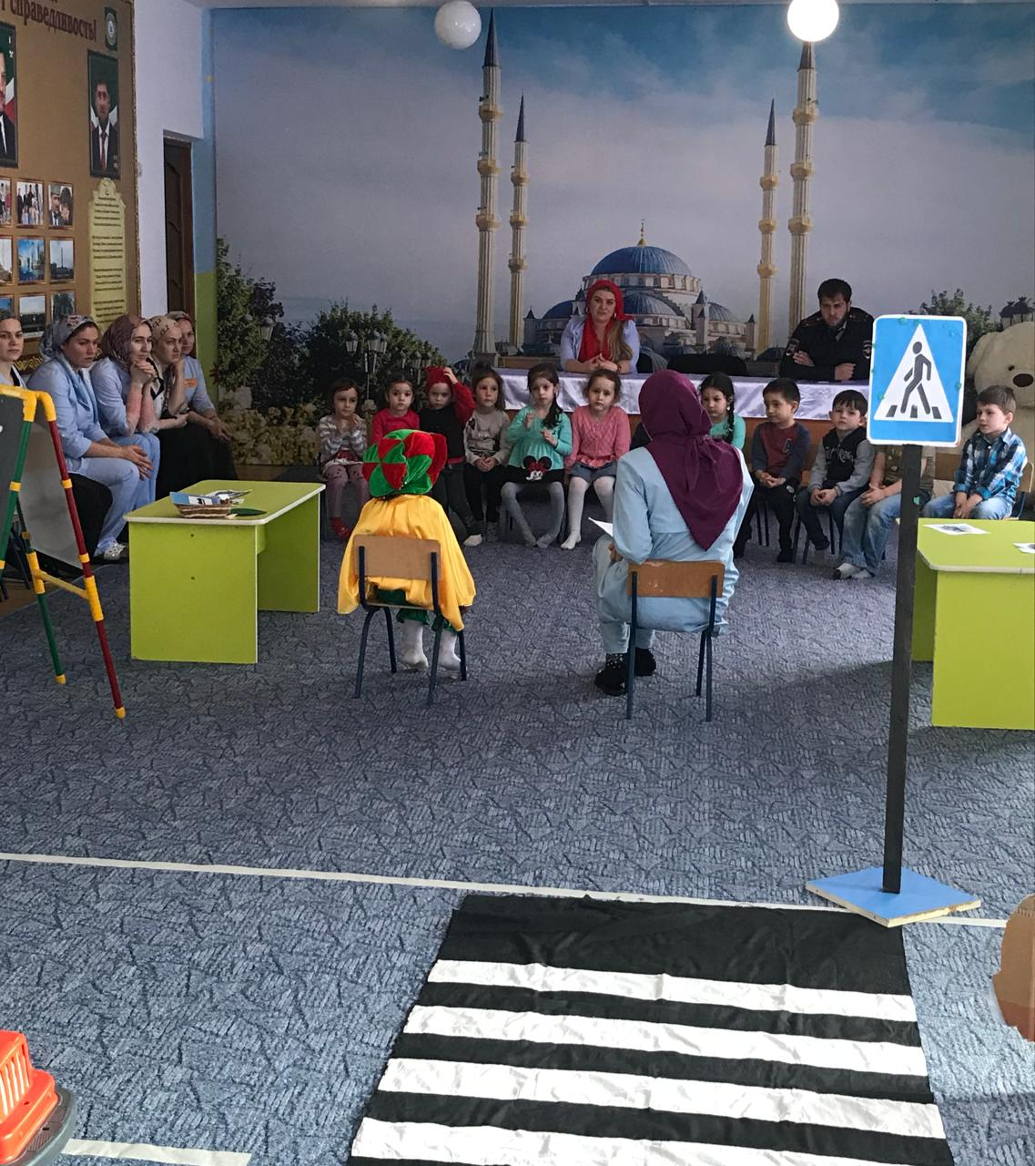
Воспитатель: Ребята, а чем запрещающие знаки похожи?
Ответы детей.
Воспитатель: У запрещающих знаков форма круга, цвет поля белый с красной каймой по окружности - запрещают водителям некоторые маневры: превышения скорости, остановки, стоянки. На этой остановке вам нужно разделиться на две команды и каждой команде нужно собрать знак и о нем рассказать. Мы сейчас с Незнайкой посмотрим как вы справитесь с этим заданием.
(У каждой команды разрезанная картинка со знаками « Движение пешеходов запрещено» и « Движение на велосипедах запрещено»)

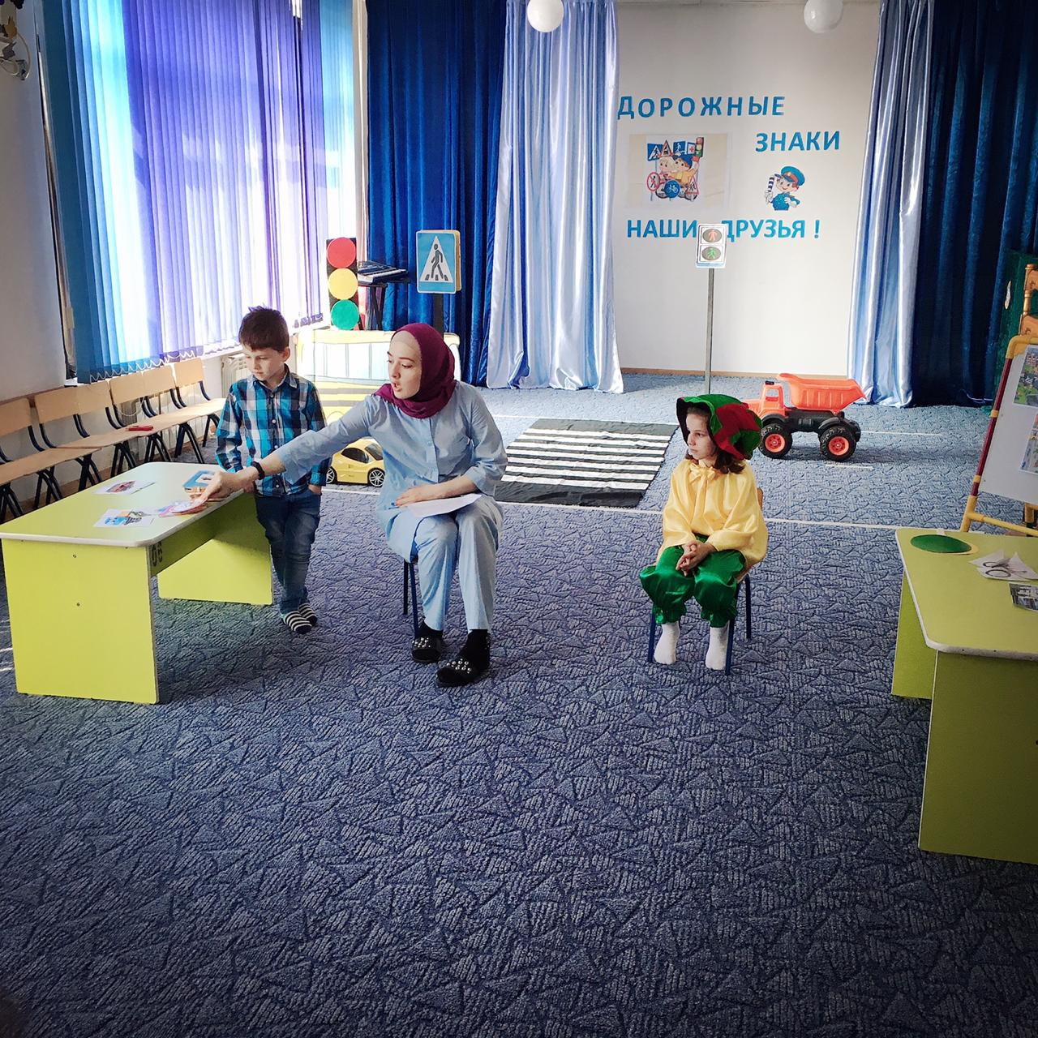
Воспитатель: Незнайка, посмотри какие ребята молодцы! Сейчас нам надо ехать на следующую остановку указательных знаков.
Вот мы и приехали на остановку «Указательные знаки»
Воспитатель: Ребята, а чем указательные знаки похожи?
Ответы детей.
Воспитатель: Знаки на синем фоне подсказывает нам где мы находимся. Ребята, а что же означают эти знаки? ( подземный переход, пешеходный переход, велосипедная дорожка, автобусная остановка)
Дети рассказывают про каждый знак,что он означает.
Воспитатель: Молодцы. А сейчас у нас последняя остановка « Необычный знак»
Каждый из вас должен придумать свой дорожный знак и его нарисует .а Незнайка потом посмотрит какие знаки вы придумали.
(Дети садятся за стол и рисуют знаки и потом о нем рассказывают)
Воспитатель: Незнайка, посмотри, какие ребята придумали интересные знаки. Тебе понравились?
Незнайка: Да.Очень интересные.
Воспитатель: Вот и закончилось наше путешествие. Незнайка, мы с ребятами тебе рассказали о знаках, чтобы ты больше не попадал в опасные ситуации.
Незнайка: Спасибо вам ребята за такое интересное путешествие. Я теперь буду внимательным на дороге и улице, смотреть на дорожные знаки и помнить об их значении! А сейчас мне пора в мой цветочный город к моим друзьям. До свидания!

